新 书 推 荐

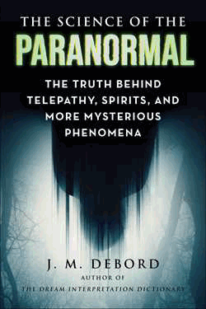
中文书名：《这很科学之超自然：神秘现象背后的真相》
英文书名：The Science of the Paranormal：The Truth Behind ESP, Reincarnation, and More Mysterious Phenomena
作 者：J. M. DeBord
出 版 社：Skyhorse Publishing
代理公司：ANA/Jessica
页 数：208页
出版时间：2025年8月
代理地区：中国大陆、台湾
审读资料：电子稿
类 型：科普

内容简介：

发现超能力、超自然力量和通灵能力背后的真相——对于有好奇的头脑和大胆的科学家来说，这是一份完美的礼物。

一些超自然现象和心灵的力量是真实的，但主流科学将它们都视为幻想。《这很科学之超自然》寻找了大量的证据，证明在我们日常生活的背后存在着一些奇怪而疯狂的东西。可信的目击者亲眼看到过超自然现象。科学家们在他们的实验室里对它进行了研究。我们每天都在《怪奇物语》（Stranger Things）和《X战警》（X-Men）等流行媒体上看到对它的描述。在本书中将事实与虚构区分开来，并得到以下问题的答案：

·物体可以用念力移动吗？
·未来是可以预见的吗？
·我们可以通过心灵感应进行交流吗？
·科学对超能力有什么看法？
·轮回和灵魂的证据在哪里？
·还有更多！

通过《这很科学之超自然》探索超自然现象背后的迷人发现。

作者简介：

J.M. 德波尔（J.M. DeBord）是《解梦词典》（The Dream Interpretation Dictionary） 的作者，现在他将自己的知识和技能用于探索超自然现象。这是自然而然的契合，因为做梦与超自然现象和通灵能力密切相关。他的的专业知识使他成为媒体节目的热门嘉宾。看到过他和乔治·诺瑞（George Noory）在《海岸到海岸》节目中的一次亮相，或者看到他被《波士顿环球报》（Boston Globe）、《卫报》（The Guardian）或《纽约》（New York）杂志引用过。他是国际梦研究协会的成员，该协会是世界上在这一领域首屈一指的学术组织。

感谢您的阅读！
请将反馈信息发至：版权负责人
Email：Rights@nurnberg.com.cn
安德鲁·纳伯格联合国际有限公司北京代表处
北京市海淀区中关村大街甲59号中国人民大学文化大厦1705室, 邮编：100872
电话：010-82504106, 传真：010-82504200
公司网址：http://www.nurnberg.com.cn
书目下载：http://www.nurnberg.com.cn/booklist_zh/list.aspx
书讯浏览：http://www.nurnberg.com.cn/book/book.aspx
视频推荐：http://www.nurnberg.com.cn/video/video.aspx
豆瓣小站：http://site.douban.com/110577/
新浪微博：安德鲁纳伯格公司的微博_微博 (weibo.com)
微信订阅号：ANABJ2002


